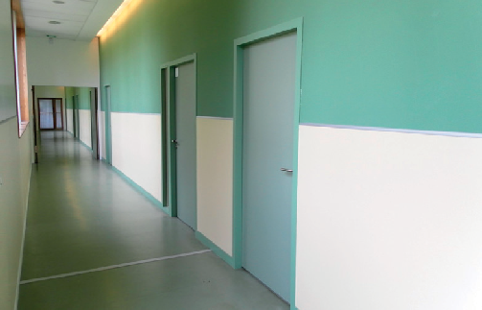


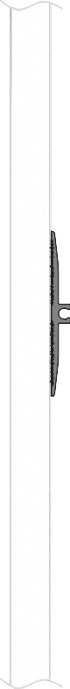
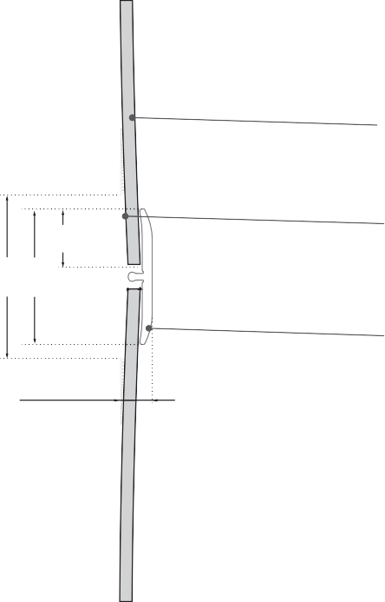

PROTECTION DES MURS

PROFILÉS DE FINITION ET DE JONCTION

FIN'ALU
PLUS D'INFOS SUR
spm-international.com

PROFILÉ DE JONCTION (EN H)
PROFILÉ DE FINITION (EN J)

DESCRIPTIF TYPE

JONCTION EN H
- Description : fourniture et pose d’un profilé de jonction en H en aluminium anodisé satiné argent (de type Fin’Alu jonction en H de SPM) conçu pour assurer la jonction verticale ou horizontale entre deux panneaux de protection en PVC de 2 mm d’épaisseur (de type Decochoc, Decowood ou Decotrend de SPM). Sa surface est lisse. Il est constitué d’un profilé en aluminium anodisé satiné argent d’une longueur de 3 m et d’une largeur de 21 mm (partie apparente), à clipper sur une platine de fixation en PVC d’une longueur de 3 m et d’une largeur de 25,4 mm (partie cachée), fixée au mur par collage.
- Fini : au choix du maître d’œuvre dans la gamme du fabricant.
- Mode de pose : par encollage suivant prescription du fabricant

FINITION EN J
- Description : fourniture et pose d’un profilé de finition en J en aluminium anodisé satiné argent (de type Fin’Alu finition en J de SPM) conçu pour assurer la finition horizontale ou verticale de panneaux de protection en PVC de 2 mm d’épaisseur (de type Decochoc, Decowood ou Decotrend de SPM). Sa surface est lisse. Sa longueur est de 3 m, sa largeur de 18 mm pour la partie apparente et de 37,5 mm pour la partie fixée au mur.
- Fini : au choix du maître d’œuvre dans la gamme du fabricant.
- Mode de pose : par encollage ou par vissage suivant prescription du fabricant.

Panneau PVC épaisseur 2 mm
Aluminium anodisé satiné argent

Platine de fixation en PVC
18
blanc épaisseur 1,1 mm
8,80
6
37,50

Profilé aluminium anodisé satiné argent épaisseur 1,5 mm
25,40
21,00

4,90

Panneau PVC épaisseur 2 mm

ÉCHELLE
1:1

ÉCHELLE
1:1

